高压静电电压表检规程
JJG 494-87Verification Regullation of High Voltage Electrostatic Voltmeter
本检定规程经国家计量局于1987年3月9日批准，并自1988年1月9日起施行。
归口单位：国家高电压计量站起草单位：国家高电压计量站
本规程技术条文由起草单位负责解释。
本规程主要起草人：
潘亮生(国家高电压计量站)
王立超(国家高电压计量站)
参加起草人：
丁晓君(国家高电压计量站)
高压静电电压表检定规程
本规程适用于测量工频高电压和直流高电压的新生产、使用中和修理后的额定电压高于600V的指示式静电电压表(以下简称静电表)及其附件。
一技术要求
1 基本误差
1.1 静电表的基本误差在标度尺工作部分的所有分度线上不应超过表1中的规定。
表1
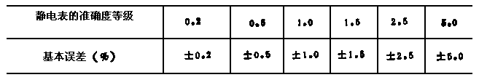
基本误差以标度尺工作部分上量限的百分数表示。
1.2 配有分压器作为其附件的静电表，在与其分压器配合后，其基本误差应满足本规程1.1款的要求。
2 变差及零值误差
2.1 微型、小型和能耐受机械力作用的静电表，其指示值的变差不应超过其允许的基本误差绝对值的1.5倍。其他静电表指示值的变差不应超过其基本误差的绝对值。
2.2 静电表的零值误差不应超过如下的规定：
2.2.1 能耐受机械力作用的静电表、微型和小型的静电表、标度尺角度大于120°的静电表和张丝式静电表用公式⑴确定允许的零值误差：
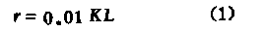
式中：K--静电表准确度等级的数值；
L--标度尺的长度(mm)。
2.2.2 其他静电表为按⑴式确定的数值的一半。
2.3 通过改变电极距离转移量程的0.5级和0.2级的静电表，由于转移量程的操作造成任一个量程读数的分散性(以下简称分散性)不得大于其基本误差绝对值的40%。
3 倾斜误差
将静电表自规定的工作位置，按表2所规定的角度向任一方面倾斜，其指标值的改变不应超过表1中的规定值。指示值改变的表示方法与基本误差表示方法相同。
如静电表上未注明工作位置，则在垂直与水平两个位置都应符合本条要求。
表2
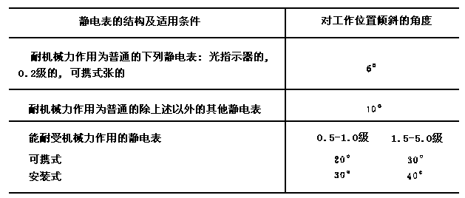
对带有光标指示器的可携式静电表，在倾斜后允许重新调准机械零位，然后符合本条要求。
本条不适用于装有水准器的静电表。
4 阻 尼
静电表可动部分的阻尼时间不应超过6s。当被测的量突然改变时，静电表现指示器摆动的过冲量应小于50%。
5 绝缘
5.1 静电表和 件所有线 与外壳间的绝缘应能耐受频率为50HZ实际正弦波形的交流电压历时1min的试验，试验电压根据静电表及附件的额定电压按表3中的规定来确定。
表3中的试验电压值适用于标准大气条件(气压1013hPa，温度20℃，绝对湿度11g/m3)，如果试验时大气条件和标准条件不同，可参照GB311.2-83《高电压试验技术第一部分--一般试验条件和要求》中的规定对试验电压值进行校正。
5.2 工作时处于高电位的静电表和附件的线路与外壳间的绝缘电阻不应低于表4中的规定值。
静电表接地电位的端钮及光源的电源线路的绝缘电阻不作规定。
表3
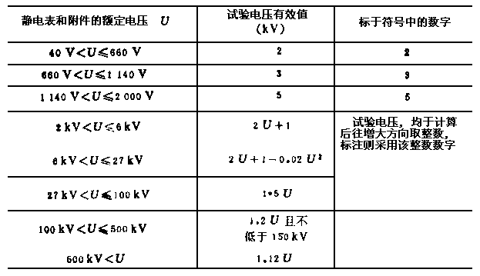
表4
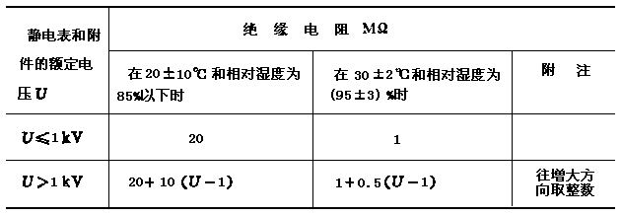
6 外观要求
静电表应有保证该表正确使用的必要标志，且不应有会引起测量错误和静电表损坏的缺陷。
二检定条件
7 检定静电表的基本误差、变差和零值误差时，应在下列检定条件下进行。
7.1 静电表和附件的温度应与周围空气温度相同。
7.2 有调零器的静电表在试验前将其指示器调到零位上。
7.3 静电表的电极、绝缘支柱等各部件均应保持清洁。
7.4 供给检定静电表电压的电源的稳定度应满足如下要求：在半分钟内，电源的电压稳定度不应低于±1/10K%(K为被检静电表准确度等级的数值)。
7.5 检定静电表各个量程时，使用的电压调节设备应保证由零值调到上量限，并能平稳地及连续地调到静电表的任何一个分度线，其调节功率应优于1/10K%。
表5
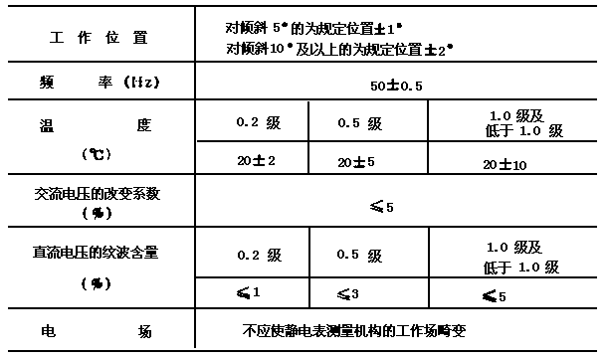
7.6 对于没有静电屏蔽、其测量机构会受到外电场影响的静电表，在布置试验场地时，应使其他的带电或接地的导体不对静电表测量机构的工作电场产生畸变。
7.7 所有影响静电表示值的影响量应符合表5中的规定。
三检定项目
8 使用中的静电表的检定项目
8.1 外观检查；
8.2 倾斜误差(不通电)；
8.3 基本误差；
8.4 变差及零值误差。对于0.2级和0.5级静电表还应检定转换量程造成的读数分散性。
9 新生产和修理后的静电表除上述项目外，还可根据用户要求或根据修理部位决定附加的检定项目，这些项目包括：
9.1 倾斜误差(通电和不通电都做)；
9.2 阻尼；
9.3 绝缘。
例如：当修理阻尼器时，要检定静电表的阻尼。当修理或更换绝缘部件时，要进行绝缘试验。
四检定方法
(一)检定用线路
10 采用直接比较法检定静电表。在保证准确度的条件下，允许使用其他的方法，但需经上一级计量主管部门批准。
11 检定静电表时，应按表6及表7中的规定选择标准仪器。
11.1 在引用修正值的情况下，允许选用比表6的规定低一个准确度等级的标准仪器，但标准表不得低于0.5级，电压互感器不得低于0.2级，而标准表误差的年变化量及变差均应小于其允许误差的1/2。
表6
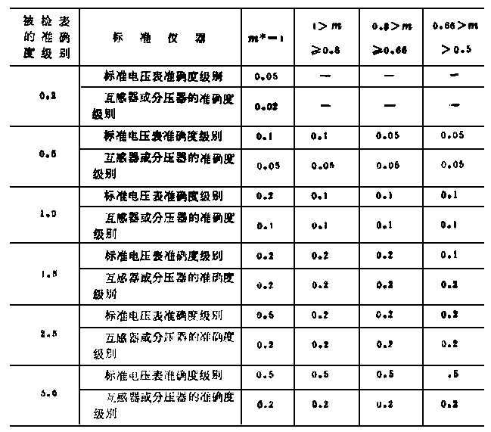
*m=Vxm/KuV0m。式中：Vxm是被检静电表的上量限；Ku是电压互感器或分压器的额定变化：V0m是标准电压表的上量限。

表7
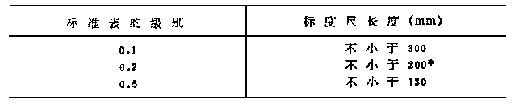
*也允许使用标尺长度大于150mm有游标刻度的0.2级仪表作标准表现。
11.2 检定0.2级静电表时，所选的电压互感器的额定电压Vn应满足：
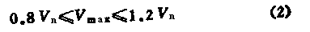
式中：Vmax--检定时加于电压互感器的最高电压。
检定其他等级的静电表，则要求：
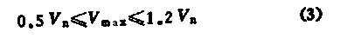
所选的电压互感器的额定电压Vn都应满足：
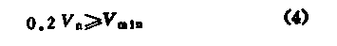
式中：Vmin--检定时加于电压互感器的最低电压。
11.3 检定静电表40%额定电压以下的分度线时，允许选用比表6所要求的低一个准确度等级的电压互感器，但不得低于0.2级。
11.4 如果选用的电压互感经过专门的检定，在被检静电表各个标有数字的分度线Vx上，电压互感器的比差不超过Vxm/Vx×K%(Vxm是被检静电表的上量限，K为表6所要求的电压互感器的准确度等级)，则不受11.2款的限制。
12 在工频电压下检定静电表。按图1所示线路接线。
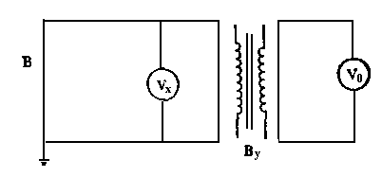
图1 用带电压互感器的标准表检定静电表的线路图
图中：B-电源及调节控制和保护装置；
V0-标准电压表；
Vx-被检静电表；
BBy-电压互感器
被检静电表的实际值U0按下式计算：
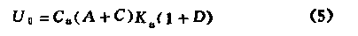
式中：Ku--电压互感器的额定变比；
Cu--标准电压表额定分度值(伏/分度)；
A--标准电压表的示值(分度)；
C--标准电压表指示器所指分度的修正值(分度)(若不需修正，可以不要这一项)；
D--电压互感器对应于所加电压的变比的修正值(若不需修正，可以不要这一项)。
13 在直流电压或工频电压下检定静电表按图2所示线路接线。
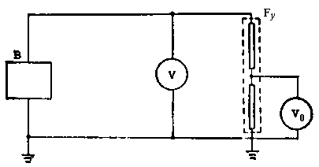
图2 用带高压分压器的标准表检定静电表的线路图
图中：Fy--分压器。
被检静电表的实际值U0按下式计算：
式中：Kf--分压器的分压比；
E--分压器的分压比的修正值(若不需要修正，可不要这一项)。
13.1 在工频电压下，检定静电表时应采用工频电压分压器；在直流电压下，检定时应采用直流电压分压器。分压器的准确度应在五月5所允许的温度范围满足6的要求。如果分压器只能在较小的温度范围内保证准确度，应在分压器保证准确度所允许的温度范围内进行检定。
13.2 可以采用直流或真有效值特性的数字电压表作为标准表。在检定使用到的电压范围，其误差应满足表6的要求。
13.3 标准表的输入阻抗应大于分压器低压端输出阻抗的10/Kf%倍，Kf是分压器准确度等级的数值。当标准表的输入阻抗不能满足上述要求时，应将分压器接上标准表后再校准总体的分压比。
(二)不通电倾斜误差的检定
14 不通电倾斜误差的检定是将被检静电表按工作位置放好，用调零器将指示器调到零位上，然后使静电表由工作位置向任何一个方向倾斜，倾斜的角度按表2中的规定，记下指示器在四个方向上对标度零位的最大偏移量△L，然后按下式计算不通电倾斜误差r：
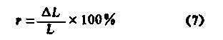
式中：△L--指示器对标度尺零位的最大偏移量(mm)；
L--被检静电表的标度尺长度(mm)。
(三)基本误差、变差和零值误差的检定
15 检定静电表的基本误差时，应在标度尺工作部分的每一个标有数字的分度线上，在电压上升和降时各检定一次。
16 静电表可由用户根据其实际工作需要，只做直流检定或只做工频交流检定，也可两项都检。两项都检时，先在直流(或50HZ)下对静电表工作部分的每一个标有数字的分度线进行检定，再在
50HZ(或直流)下检定中间数字和上量限两个分度线。
17 检定多量程静电表误差时，应对其全部量程进行检定。
18 将加于静电表的电压由上量限平稳地减到零，断开电源，高压端接地，在10s内读取的示值即为该静电表的零值误差。
19 当检静电表的一个选定的量程时，应用静电表的变换量程机构，将量程改变到其他量程，再回到该量程后测量其上量限的实际值，如此操作和测量三次(在可能时应使每一次量程改变的方向不同)，三次测得的实际值之间的最大差值和平均值之比，即为该量程的分散性，应当测量每个量程的分散性。
(四)静电表附加检定项目的检定方法
20 通电倾斜误差的检定应按下列步骤在标度尺的中间数字和上量限两从此分度线上进行测量：
20.1 将静电表按正常位置放好，再将其接上电源，调节电压，在所选的分度线上进行两次测量。第一次平稳地上升到所选的分度线上，第二次平稳地下降到所选的分度线上，根据两次测量的实际值，计算其平均值A。
20.2 将静电表向不同的四个方向倾斜，再按20.1款的方法分别在四个不同的位置上测量选定分度线的实际值，而后分别计算四个方向实际值的平均值A＇，取其中与A相差最大的一个值Am(即A-A＇为最大)，按下式计算通电倾斜误差r＇：
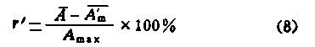
式中：Amax--静电表的上量限。
21 阻尼的检定
21.1 将被试静电表加上一个电压，电压的大小可以使该静电表的指示器偏转到标度尺几何中心附近某一个标有数字的分度线上，测量自加上电压起到指示器进入稳定偏转位置附近的规定区域(标度尺全长的1%)且以后不再超出该区域的那一瞬间的时间，这段时间即为静电表的阻尼时间。
21.2 测量阻尼时间的具体试验程序不作规定。试验时必须作好安全措施，保证在试验过程中，不危及及人身安全。
21.3 将施加到静电表的电压由某一数值突然改变到另一数值，该静电表的示值由对应于原来电压的A0改变到A1的过程中指示器最大摆动到Ax，按下式计算该静电表的过冲量：
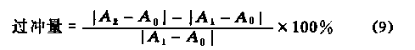
22 绝缘测量
22.1 采用直流测量静电表和附件的绝缘电阻，且误差不应超过被测电阻的30%。使用兆欧表或伏特表-微安表法进行测量时，试验电压按表8的规定来确定。
表8
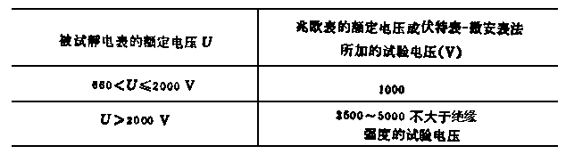
22.2 静电表和附件的绝缘强度试验即交流电压绝缘试验，按照GB 311.2-83到GB 311.6-83《高电压试验技术》的第一部分到第五部分中的有关规定进行。
对于指示器的偏转装置带有锁定机构的静电表，在做这项试验前，应使动片处于锁定状态。
五 检定结果的处理和检定周期
23 检定标准静电表的数据应记入检定原始记录，并至少保存一年时间，检定工作静电表的数据要有记录。
24 找出静电表所检各点的示值与测量的实际值之间的最大差值(指绝对值而言)作为静电表的最大基本误差。表示方法同1.1款的规定。
25 取被检静电表每个量程各分度线上两次测量(上升与下降或下降与上升)的差值中最大的一个作为该静电表的最大变差。
26 计算被检静电表某一标有数字的分度线的修正值时，所取的实际值是在该分度线上两次测量所得实际值的平均值。
27 被检静电表的最大基本误差、最大变差和实际值(或修正值)的数据，计算后都要化整，数据化整的原则如下：
27.1 为了便于化整，实际值以被检静电表的分格数表示。
27.2 0.5级和0.2级静电表检定结果的实际值按表9进行化整。

表9
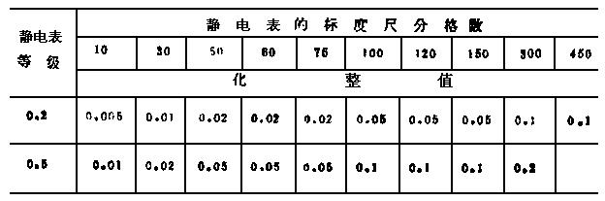
27.3 静电表的最大基本误差和最大变差(去掉百分号后的数值部分)按表10进行经整。
表10
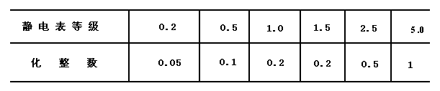
27.4 计算数应向最近(差值最小)的一个允许化整值化整。当计算数与上下相邻的两个允许化整值的差值相等时，其允许化整值的末位数为偶数(对于化整值的末位数为1或5者)或4的整数倍(对于化整值的末位数为2者)。
28 判断静电表是否超过其允许误差时，应以最大基本误差和最大变差化整后的数据为依据。
29 被检静电表各项要求均符合本规程中相尖应项目的要求则说明该表检定合格，否则为检定不合格。
29.1 使用中的静电表，经过周期检定，其误差超过该级静电表的允许误差(指出厂级别)，如果符合本规程规定的准确度较低一级静电表的要求，允许降为低一级的静电表使用。
30 检定合格的静电表发给检定证书。对于0.5级和0.2级静电表，证书中要给出修正值、最大基本误差和最大变差；其余静电表在证书中不给出任何数值，只说明经何种(直流、工频或直流及工频)检定合格，或允许降为哪一级。
检定不合格的静电表，发给检定结果通知书。
31 静电表经检定后应加封印。
- 静电表的检定周期不得超过一年。

